Pressemitteilung

134/2022/44/A
Fürth, den 13. Mai 2022

Zensus 2022: Nächsten Montag, 16. Mai, startet
die Befragung von rund 2,38 Millionen Personen
in Bayern im Rahmen der Haushaltebefragungen

Wie läuft die Befragung ab? Welche Rolle und Aufgaben haben die Erhebungsbeauftragte? Ist die Auskunft für alle Angeschriebenen verpflichtend? Nachfolgend finden sich Antworten auf häufig gestellte Fragen und weitere Links zu online bereitgestellten Informationsseiten

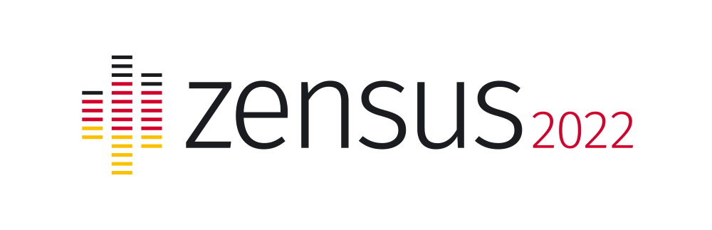
Am Sonntag, 15. Mai 2022, ist Zensus-Stichtag. Ab 16. Mai 2022 starten dann unmittelbar die Befragungen der Bürgerinnen und Bürger zur deutschlandweiten Volkszählung. Wie laufen die Haushaltebefragungen konkret ab? Welche Aufgaben haben die Erhebungsbeauftragten und wie treten Sie mit der Bürgerschaft in Kontakt? Muss man wirklich antworten, wenn man zur Befragung in der Stichprobe ausgewählt wurde? Das Expertenteam des Bayerischen Landesamts für Statistik gibt antworten.

Fürth. Am Montag, 16. Mai 2022, starten die Haushaltebefragungen des Zensus 2022. Dazu wird in Bayern eine repräsentative Stichprobe von etwa 2,38 Mio. Personen
befragt. Bayernweit sind dafür bis zu 20 000 ehrenamtliche Erhebungsbeauftragte im Einsatz.
Wie läuft die Haushaltebefragung ab?
Eines sollten alle Bürgerinnen und Bürger vorab wissen: Die Interviewerinnen und
Interviewer kommen nicht unangemeldet vorbei. Vor der Befragung wird den
Auskunftspflichtigen eine Terminankündigung zugestellt. Darauf sind auch die
Kontaktdaten des Interviewers enthalten, um den Termin bei Bedarf verschieben zu können.
Die Haushaltebefragung zum Zensus 2022 findet grundsätzlich in einem persönlichen Gespräch statt. Es ist nicht zwangsläufig erforderlich, dass beim Besuch des
Erhebungsbeauftragten alle Mitglieder eines Haushalts anwesend sind. Das Zensusgesetz erlaubt, dass ein Haushaltsmitglied die Angaben auch für andere
Haushaltsmitglieder machen kann.
Wie erkenne ich den Erhebungsbeauftragten?
Klingelt der Interviewer zum angekündigten Termin, zeigt er unaufgefordert seinen
offiziellen Erhebungsbeauftragtenausweis in Verbindung mit seinem Personalausweis vor, um die Rechtmäßigkeit seiner Tätigkeit zu verifizieren. In Bayern sind die
Erhebungsbeauftragten mit mobilen Endgeräten, also mit Tablets ausgestattet, um das
Interview zu führen.
-2-
Muss der Erhebungsbeauftragte in die Wohnung?
Nein. Die Bürgerinnen und Bürger müssen die Erhebungsbeauftragten nicht in die Wohnung lassen.
Was fragen die Erhebungsbeauftragten?
Gefragt wird im Kurzinterview zum Beispiel nach Namen, Geschlecht, Familienstand und Staatsangehörigkeit. Diese Fragen werden allen Haushalten an den ausgewählten Adressen gestellt. Die Beantwortung dauert fünf bis zehn Minuten. Es besteht
Auskunftspflicht.
Rund die Hälfte der Haushalte ist zusätzlich für den erweiterten Fragebogen
ausgewählt. Hierbei werden beispielsweise Fragen zu Bildungsstand und Erwerbstätigkeit gestellt. Die Beantwortung dauert ebenfalls fünf bis zehn Minuten. Auch für diese Fragen ist die Beantwortung verpflichtend. Die Auskunft kann online selbst erteilt
werden. Hierfür erhalten die Befragten vom Erhebungsbeauftragten persönlich die
Zugangsdaten überreicht. Wer nicht online melden will oder kann, kann den
erweiterten Fragebogen direkt im Anschluss an das bereits geführte Kurzinterview
gemeinsam mit dem Erhebungsbeauftragten schnell und komfortabel am Tablet
ausfüllen. Wer auf Papier nicht verzichten kann, für den ist später auch die postalische Meldung mit einem Papierfragebogen möglich.
Wie verhalten sich Erhebungsbeauftragte?
Erhebungsbeauftragte kommen nicht unangekündigt. Die Auskunftspflichtigen werden im Vorfeld in einem Schreiben über den Interviewtermin informiert. Darin sind ebenso die Kontaktdaten des Erhebungsbeauftragten enthalten, um den Termin gegebenenfalls zu verschieben. Erhebungsbeauftragte weisen sich unaufgefordert mit ihrem
offiziellen „Erhebungsbeauftragtenausweis“ in Verbindung mit dem Personalausweis aus.
Erhebungsbeauftragte fragen NIE nach Sachverhalten wie:
Die Erhebungsbeauftragten dürfen nicht nach Einkommen, Religion, Bankinformationen, Ausweisdokumenten, Passwörtern, Unterschriften oder Impfstatus fragen. Sie
haben keine Kenntnis über Telefonnummern oder E-Mail-Adressen.
Bestehen Zweifel an der Legitimität des Erhebungsbeauftragten oder der Echtheit des Erhebungsbeauftragtenausweises können die Betroffenen die zuständige
Erhebungsstelle, Polizeidienststelle oder das Bayerische Landesamt für Statistik
kontaktieren.
Wie sehen die Zensus-Fragebogen aus?
Die Fragebogen des Zensus 2022 sind in erster Linie als Online-Fragebogen
konzipiert. Das spart Zeit, Ressourcen und erleichtert die Auswertung der Daten. Die Fragebogen der Haushaltebefragung stehen in 15 weiteren verschiedenen Sprachen zur Verfügung.
Die Anmeldung erfolgt über die Zensus-Webseite www.zensus2022.de. Den Fragebogen können Sie unter folgendem Link einsehen:
www.zensus2022.de/DE/Wer-wird-befragt/Musterfragebogen_Haushaltebefragung/Fragebogen
So läuft die Befragung in Wohnheimen und Gemeinschaftsunterkünften ab
In Wohnheimen, wie beispielsweise Studierenden- oder Arbeiterwohnheimen, erfolgen die Interviews der Bewohnerinnen und Bewohner wie in den Privathaushalten durch die ehrenamtlichen Erhebungsbeauftragten.
In Gemeinschaftsunterkünften, wie etwa Alten- und Pflegeheime, psychiatrische
Einrichtungen, Justizvollzugsanstalten oder Gemeinschaftsunterkünfte von
Flüchtlingen, übernimmt die Einrichtungsleitung stellvertretend die Beantwortung der Fragen für alle Bewohnerinnen und Bewohner.
Muss man die Fragen beantworten?
Ja. Es ist gesetzlich im Rahmen des Zensusgesetztes 2022 geregelt, dass die Bürgerinnen und Bürger bei den zum Zensus zugehörigen Erhebungen Auskunft geben.
Wer also für den Zensus ausgewählt wurde, ist zur Teilnahme verpflichtet. Die
Auskunftspflicht findet sich in §23 des Zensusgesetzes. Eine Ablehnung der Teilnahme am Zensus ist nicht möglich. Sollten die angeschriebenen Bürgerinnen und Bürger
vergessen haben bei der Erhebung teilzunehmen, dann erhalten sie zunächst eine entsprechende Erinnerung. Bei Nichtteilnahme wird letztlich ein Zwangsgeld
ausgesprochen.
Haushaltebefragung ist nicht die Gebäude- und Wohnungszählung
Die Gebäude- und Wohnungszählung ist ein weiterer Erhebungsteil, der zum
Zensus 2022 gehört. Neben den persönlichen Befragungen durch Interviewer bei der
Haushaltebefragung, finden bei der Gebäude- und Wohnungszählung keine
persönlichen Interviews statt. Hier erfolgt die Meldung in erster Linie online. Wer nicht online melden will oder kann, erhält Mitte Juli automatisch mit dem Erinnerungsversand einen Papierfragebogen. Es gibt daher nichts weiter zu tun. Bei der Gebäude- und Wohnungszählung werden alle Eigentümerinnen und Eigentümer sowie Verwaltungen von Wohngebäuden und Wohnraum befragt. In Bayern sind das rund 3,5 Mio.
Auskunftspflichtige.
Mit dem Zensus wird ermittelt, wie viele Menschen in Deutschland leben, wie sie wohnen und arbeiten. Die Ergebnisse dienen als Grundlage für politische Entscheidungen wie zum Beispiel der bedarfsgerechten Planung von öffentlichen Einrichtungen wie Schulen oder Kindertagesstätten.
Hinweis:

Weitere Informationen stehen für alle Bürgerinnen und Bürger jederzeit online bereit unter: www.zensus2022.de
oder www.statistik.bayern.de/statistik/zensus2022 wie auch in der in der Ausgabe 04/2022 der Fachzeitschrift Bayern in Zahlen unter https://statistik.bayern.de/mam/produkte/biz/z1000g_202204.pdf
Das Kontaktformular zu Fragen rund um den Zensus 2022 finden Sie direkt unter: https://www.zensus2022.de/kontakt

